myBank, internet banking mai simplu ca niciodată!
Noua generație de internet banking este aici! Îți gestionezi în siguranță banii oricând și de oriunde vrei, de pe dispozitivul preferat.
Descopera cum din Ghidul utilizatorului.

Contents
1. Ce este myBank? 4
2. Compatibilitate si conditii tehnice necesare 4
3. Prima conectare in platforma myBank 5
4. Conectarea in platforma myBank 6
5. Acasa 7
6. Conturi 8
6.1. Detalii conturi 8
6.2. Istoric tranzactii 9
7. Plati 10
7.1. Transfer conturi proprii 10
7.2. Plata in RON 12
7.3. Sabloane si beneficiari 14
7.4. Plata utilitati 15
7.5. Plata valuta 17
7.6. Plati recurente 19
7.7. Verifica starea platilor 20
8. Autorizarea tranzactiilor in myBank 21
8.1 Autorizarea automata 21
8.2. Autorizarea manuala 21
9. Schimb valutar 22
9.1. Curs valutar 22
9.2. Schimb valutar 23
9.3. Istoric schimburi valutare 25
10. Depozite 26
11. Carduri 27
11.1. Detalii card 27
11.2. Limite card 28
11.3. Istoric tranzactii 29
11.4. Extrase plata cu cardul 29

12. Credite ...30
13. Produse 31
14. Rapoarte 31
Extrase cont 31
Extras cont card de credit 31
Plan rambursare credit 31
Raport contract de depozit 31
Raport SWIFT 31
15. SelfCare 32
15.1. Informatii utilizator 32
15.1.1. Modificarea utilizator 33
15.1.2. Modificare parola 33
15.1.3. Modificare imagine indiciu 33
15.1.4. Modificare cont implicit/de baza 34
15.2. Profilul meu 34
15.2.1. Modificare adresa de contact 34
15.2.2. Modificarea adresa de contact 35
16. Mesaje 35

Ce este myBank?

Bine ai venit la myBank, noua generatie de internet banking prin care iti gestionezi banii in siguranta oricand, de oriunde vrei si de pe dispozitivul preferat, mai simplu ca nicidata.

Compatibilitate si conditii tehnice necesare

Poti accesa myBank de oriunde in lume, daca ai acces la o conexiune de internet si ai cu tine aplicatia mToken.
myBank este o platforma de tip dektop, mobile friendly, deci te poti bucura de o utilizare simpla si intuitiva de pe dispozitivul preferat. Platforma este disponibila in limba Romana si in Engleza, iar limba de utilizare o poti schimba atat din ecranul de Conectare (in dreapta, la baza ecranului) sau din interiorul platformei, dupa ce te-ai conectat.

Prima conectare in platforma myBank
Prima conectare in myBank se realizeaza simplu si in siguranta, in 3 pasi:
- Pas 1: descarca si activeaza pe telefonul mobil aplicatia mToken - (vezi Ghid utilizare mToken);
- Pas 2: acceseaza https://mybank.salt.bank, completeaza utilizatorul si parola initiale (le primesti prin SMS in momentul activarii serviciului);

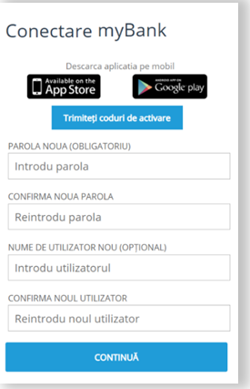
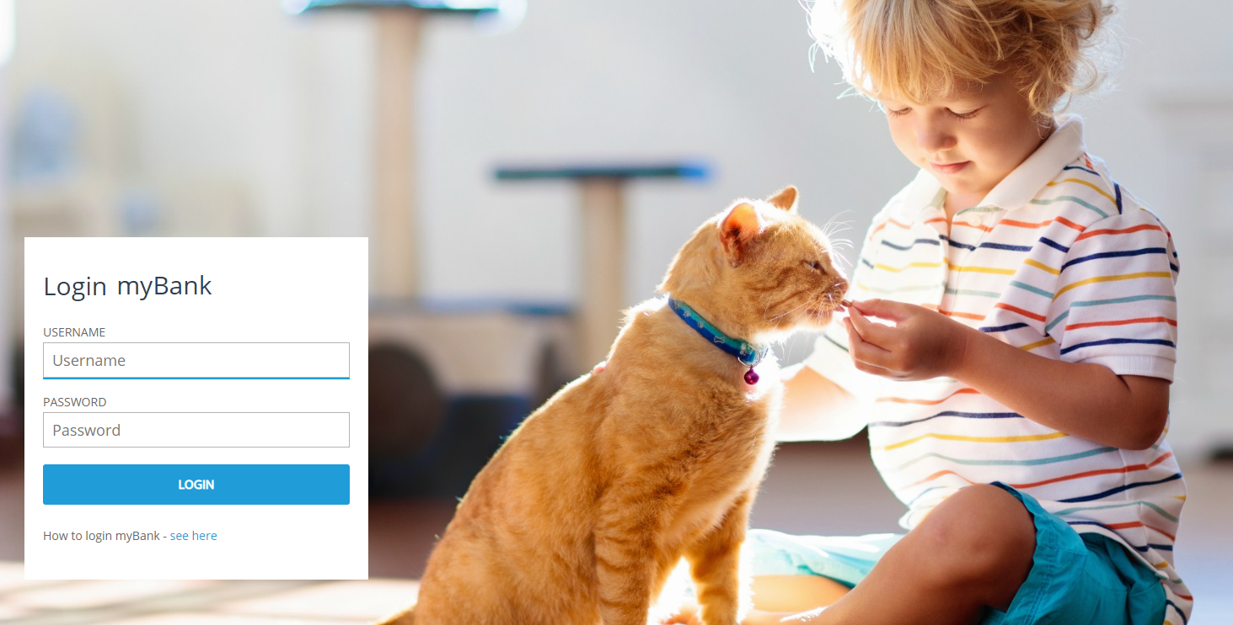

- Pas 3: in urmatorul ecran setezi o parola noua (obligatoriu), optional poti schimba
utilizatorul, tu alegi. Mai departe, apasa pe CONTINUA.

(Daca nu ai instalat pe telefonul mobil aplicatia mToken, o poti
descarca si activa din acest pas).

Conectarea in platforma myBank

Pentru a te conecta in platforma de internet banking myBank foloseste user-ul si parola setat la prima conectare, iar cu ajutorul mToken validezi de fiecare data conectarea.
- Acceseaza https://mybank.salt.bank;
- In campul Conectare myBank introdu utilizatorul si parola, verifica imaginea indiciu si apasa CONECTARE;
- Pe numarul de telefon asociat myBank primesti o notificare pentru confirmarea autentificarii (vezi Ghid utilizare mToken);
- Daca nu primesti notificarea pe numarul de telefon, apasa pe linkul afisat sub butonul RETRIMITE, acceseaza aplicatia mToken si introdu codul de autentificare (vezi vezi Ghid utilizare mToken); apoi apasa CONECTARE.

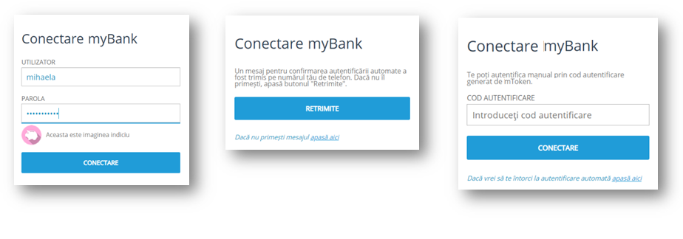

Acasa

Salut! In sectiunea Acasa vezi cu un simplu scroll vezi per ansamblu situatia conturilor tale si cele mai importante tranzactii/actiuni pe
care le-ai operat in internet banking:

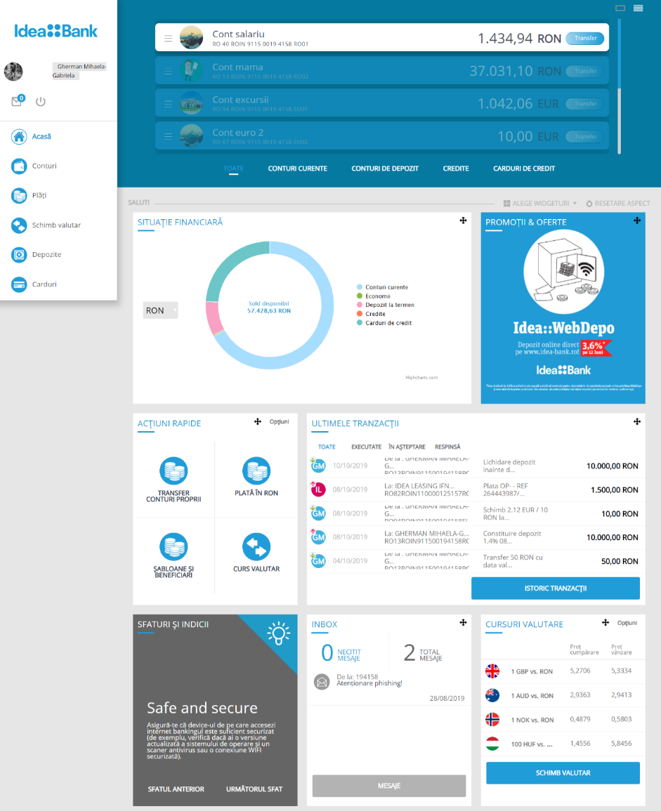
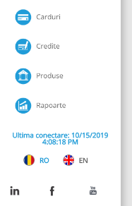
- In partea stanga ai meniul de navigare in platforma;
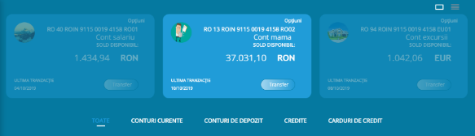

- In partea de sus a ecranului ai selectorul in care sunt afisate
produsele tale. Din partea dreapta-sus a selectorului poti schimba modul de afisare, in lista sau ca slideuri.

- In zona principala a ecranului sunt widgeturile, care te ajuta sa vezi din primul ecran cele mai importante detalii pentru tine. Tu alegi si aranjezi widgeturile in functie de interesele tale.

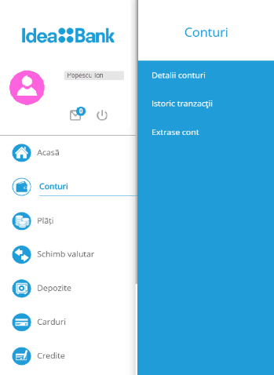
Conturi
Prin sectiunea Conturi ai aces la toate conturile pe care le ai la Bank: conturi curente (in LEI sau valuta), conturi aferente cardurilor de credit. Ai la dispozitie 3 subsectiuni in care poti vedea detaliile conturilor tale, istoricul tranzactiilor din aceste conturi sau poti genera extrase de cont.

6.1. Detalii conturi

In subsectiune poti vizualiza detaliile fiecarui cont. In partea superioara a ecranului ai selectorul de conturi cu ajutorul caruia treci de la un cont la altul. Pe masura ce schimbi conturile in josul paginii se vor incarca detaliile contului selectat.
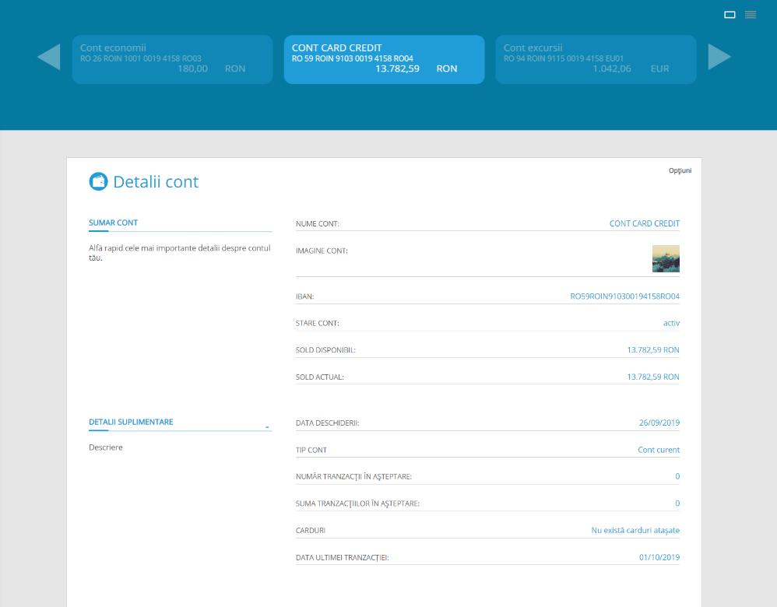

- Pentru fiecare cont ai Optiuni suplimentare in partea dreapta a zonei cu Detalii cont. De aici poti personaliza contul (cu numele si imaginea dorite) sau poti initia numite actiuni.

6.2. Istoric tranzactii

In aceasta subsectiune este afisat istoricul tranzactiilor realizate pe fiecare cont. Din selectorul de conturi navighezi printre conturi, iar sub selector se vor afisa in tabel tranzactiile contului respectiv. In tabel ai optiunea sa filtrezi tranzactiile in functie de statusul fiecaruia, click pe Executate, In asteptare, Respinse si in tabel se vor afisa doar acele tranzactii selectate. Poti aranja si rearanja datele in functie de data, in ordinea alfabetica a descrierii, in functie de la/la cine s-a realizat tranzactia sau in functie de suma crescatoare sau descrescatoare.
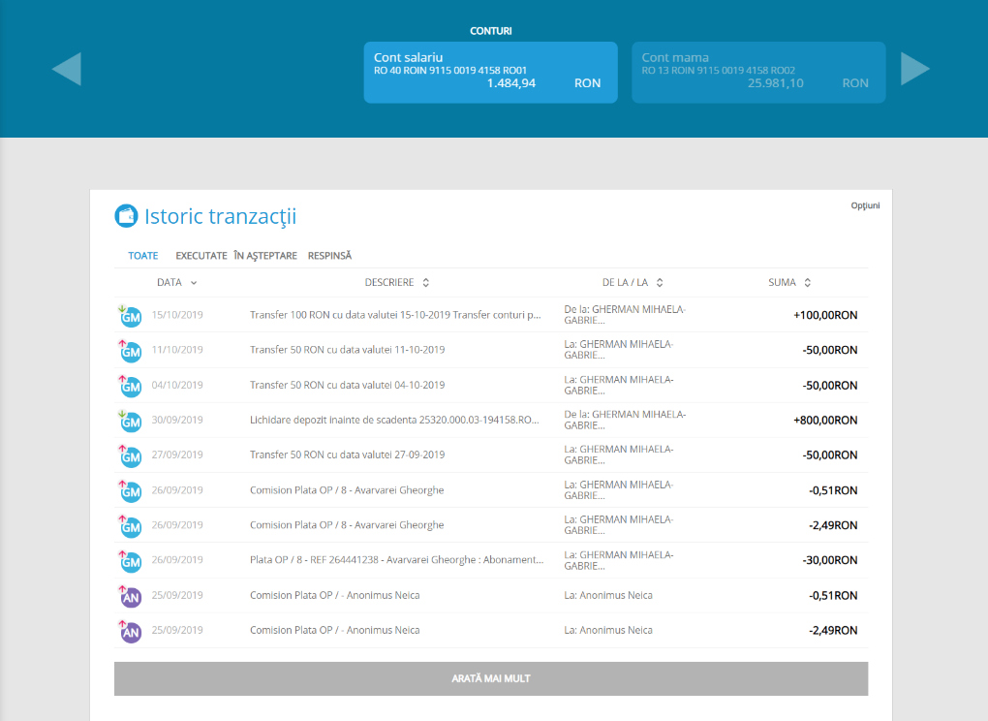

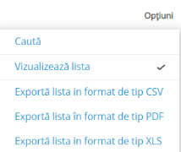
- Pentru fiecare tabel cu tranzactii ai Optiuni suplimentare in partea dreapta a zonei cu Istoric tranzactii. De aici poti cauta tranzactia care te interseaza, sau poti exporta lista tranzactiilor.

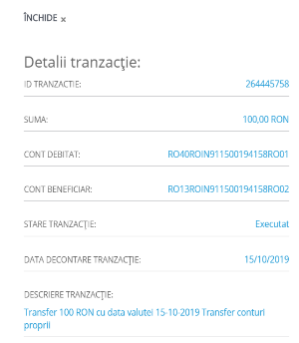
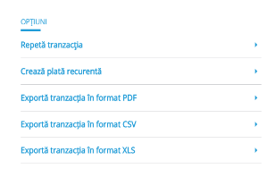

Prin click pe o tranzactie din lista, in dreapta ecranului, se vor afisa detaliile tranzactiei.
In partea inferioara a ferestrei Detalii tranzactie ai mai multe optiuni, care iti pot fi de folos.
Alege ceea ce te interseaza.

6.3. Extrase cont

Din aceasta subsectiune, poti genera extrase pentru conturile curente.

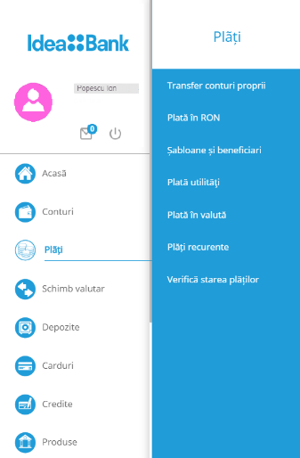
Plati
Din sectiunea Plati realizezi transferuri intre conturile proprii, plati in lei, in valuta sau de utilitati. Tot de aici gestionezi sabloanele salvate si lista beneficiarilor tai sau poti verifica starea platilor.

7.1. Transfer conturi proprii

Subsectiunea este destinata transferurilor interne intre conturile proprii in aceeasi moneda. Din selector, cu ajutorul sagetilor sau cu mouse drag alegi contul platitor (contul din care vrei sa faci transferul) si contul beneficiar (contul in care vrei sa transferi).
Imediat sub selector completeaza suma, alege data trasferului si adauga descrierea platii in zona detalii transfer. Apoi, apasa CONTINUA.
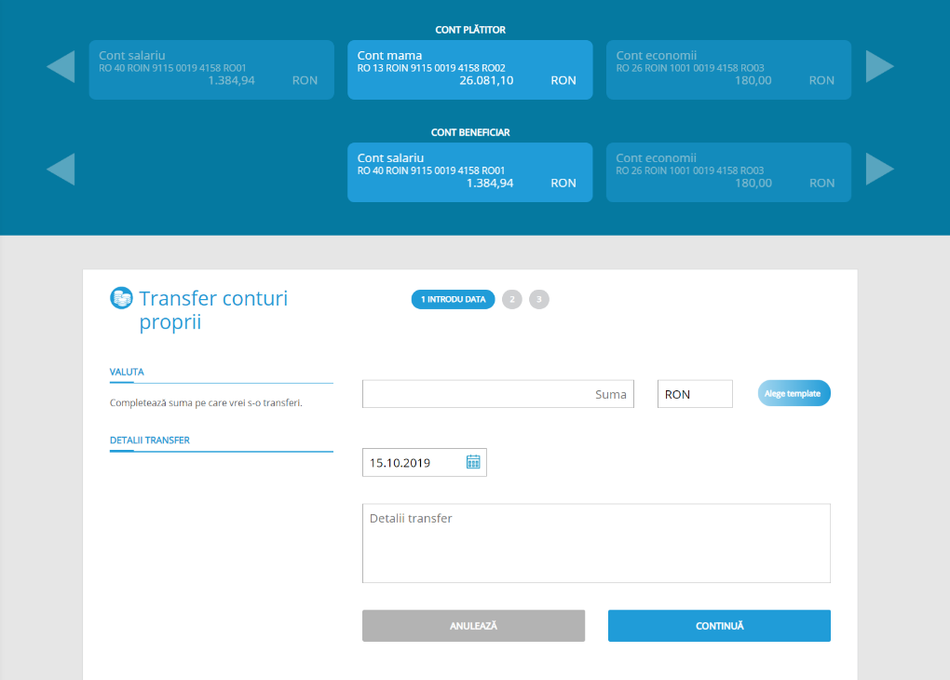

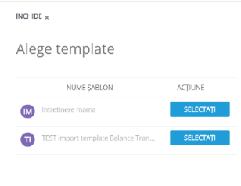

- Apasa pe Alege sabon si poti alege din lista de tranzactiilor pe care le-ai salvat, iar campurile se vor popula automat.

In urmatoarea fereastra verifica daca detaliile transferului sunt corecte. Apasa INAPOI daca vrei sa editezi transferul sau pe CONTINUA pentru efectuarea transferului.
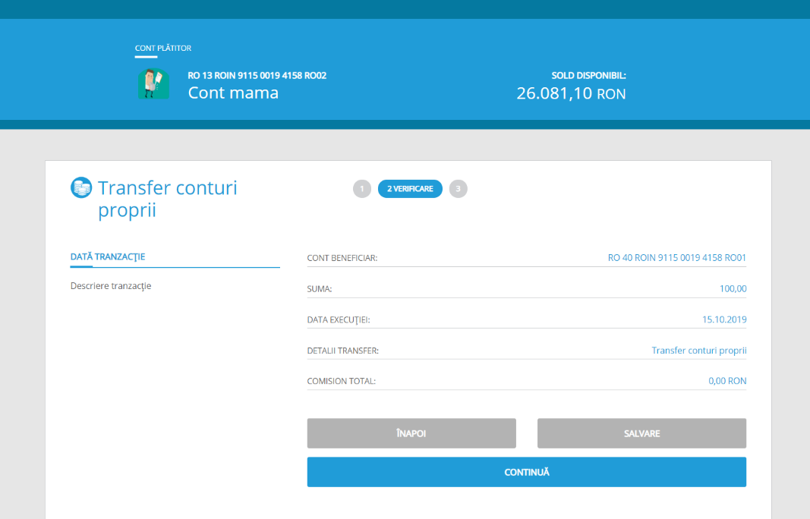

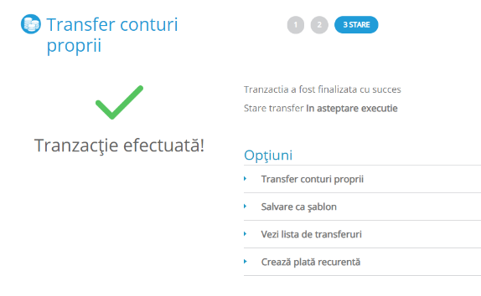
In cel de-al treilea ecran se afiseaza starea transferului: tranzactie executata sau tranzactie esuata.
Ai de asemenea la dispozitie cateva Optiuni suplimentare: redirectionarea catre un nou transfer intre conturi proprii, salvarea transferului ca sablon (daca nu ai optat in pasul anterior pentru salvare), mergi la lista cu starea platilor sau creeaza plata recurenta.

7.2. Plata in RON

Pentru a efectua o plata/un transfer in RON, alege din selector contul platitor (contul din care vrei sa faci plata) si completeaza campurile: nume beneficiar, cont beneficiar, suma, data si descrierea platii, apoi apasa CONTINUA.
In cazul in care doresti ca plata sa fie procesata de urgenta, poti bifa optiunea „Plata urgenta”, dar ai grija pentru ca se va percepe un comision pentru aceasta optiune, care se va afisa pe ecran inainte de confirmarea platii.
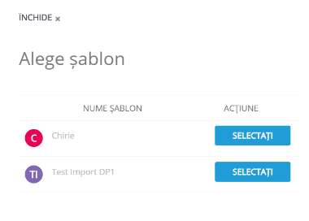
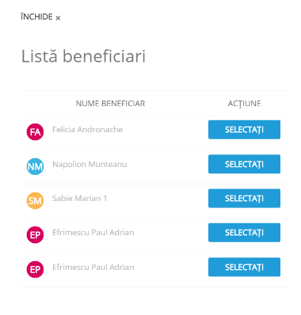
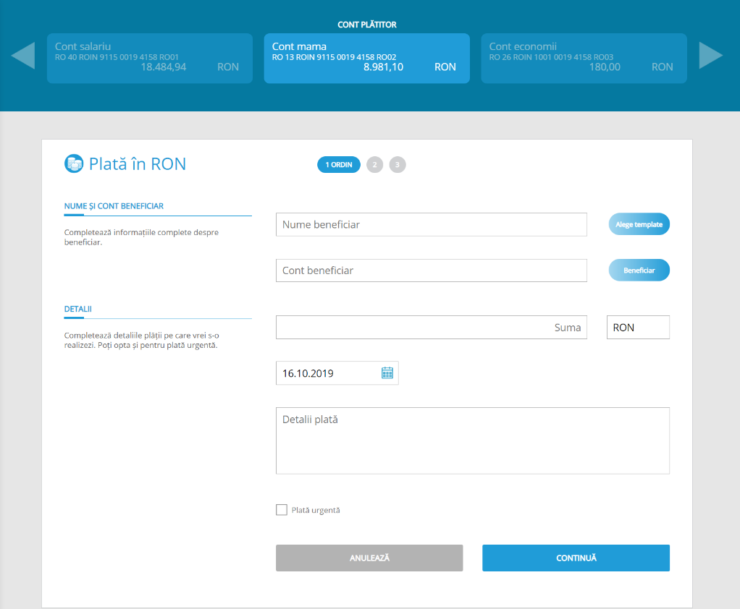
- Apasa pe Alege sabon pentru a selecta din lista platilor in RON realizate anterior si salvate ca saboane.

- Apasa pe Beneficiar pentru a selecta din lista beneficiarilor salvati anterior, iar campurile se vor popula automat.

In pasul urmator verifica datele completate si citeste cu atentie comisionale aferente platii. Daca ai revizii apasa INAPOI, iar in caz contrar pe CONTINUA, pentru a autoriza plata. Tu alegi intre autorizarea automata sau autorizarea manuala.
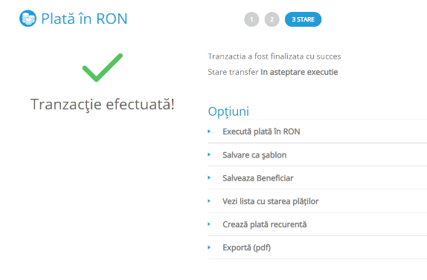
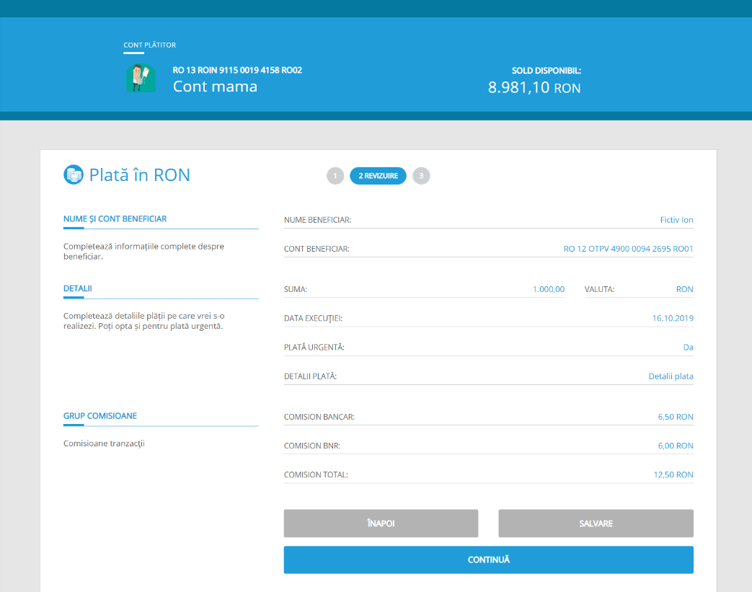
In cel de-al treilea ecran se afiseaza starea platii: in asteptare executie, executata,
sau tranzactie esuata.
Ai, de asemenea, la dispozitie cateva Optiuni suplimentare: redirectionarea catre
o noua plata in RON, salvarea platii ca sablon, salvarea Beneficiarului, acces la
lista cu starea platilor, creare plata recurenta sau export in pdf a confirmarii platii
efectuate.

7.3. Sabloane si beneficiari

In subsectiunea „Sabloane si beneficiari” se gasesc toate platitle pe care le-ai efectuat si le-ai salvat ca sabloane, sabloane pentru plata utilitatilor, cat si lista beneficiarilor definiti la realizarea tranzactiilor.
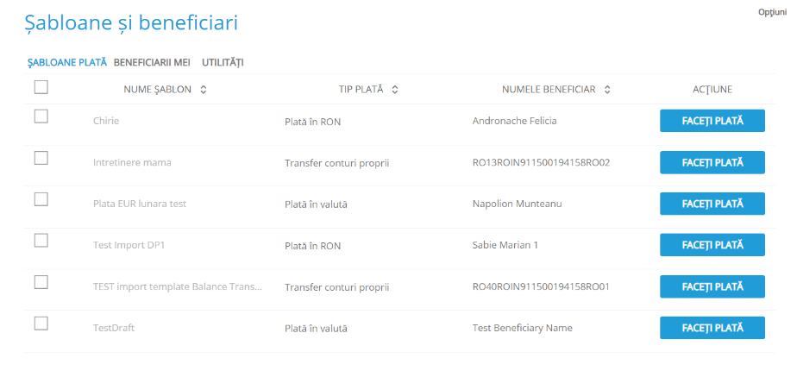
De asemenea, se pot defini sabloane si beneficiari noi.
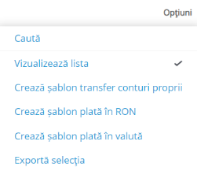

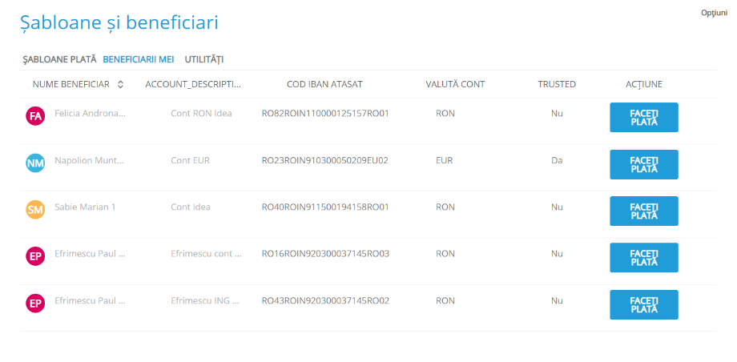
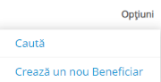

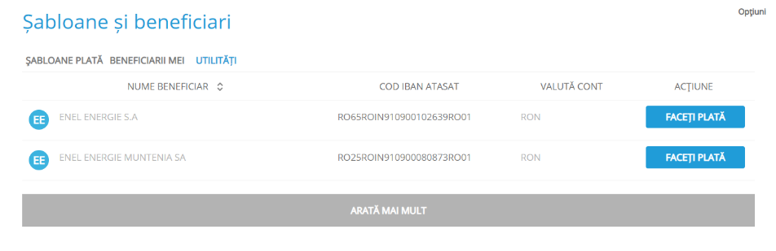

7.4. Plata utilitati

Pentru plata utilitatilor, alege din selector contul platitor (contul din care vrei sa faci plata), selecteaza din lista derulanta Furnizorul catre care vrei sa faci plata si completeaza campurile urmatoare cu informatiile de pe factura de utilitate: suma, data platii, codul de plata, ID factura si numele prenumele clientului, apoi apasa CONTINUA.

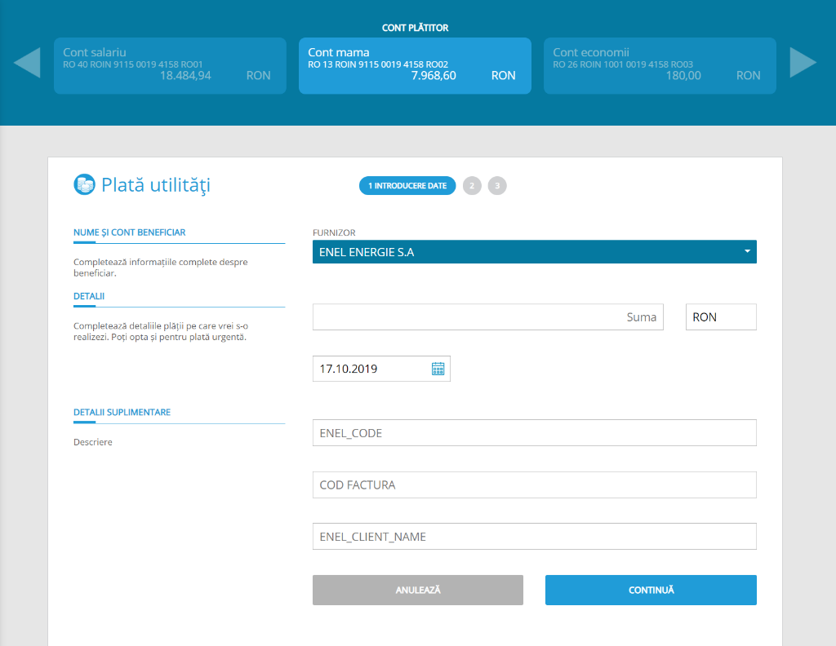

In pasul urmator verifica cu atentie datele completate. Daca ai revizii apasa INAPOI, iar in caz contrar pe CONTINUA, pentru a autoriza plata, tu alegi intre autorizarea automata sau autorizarea manuala.
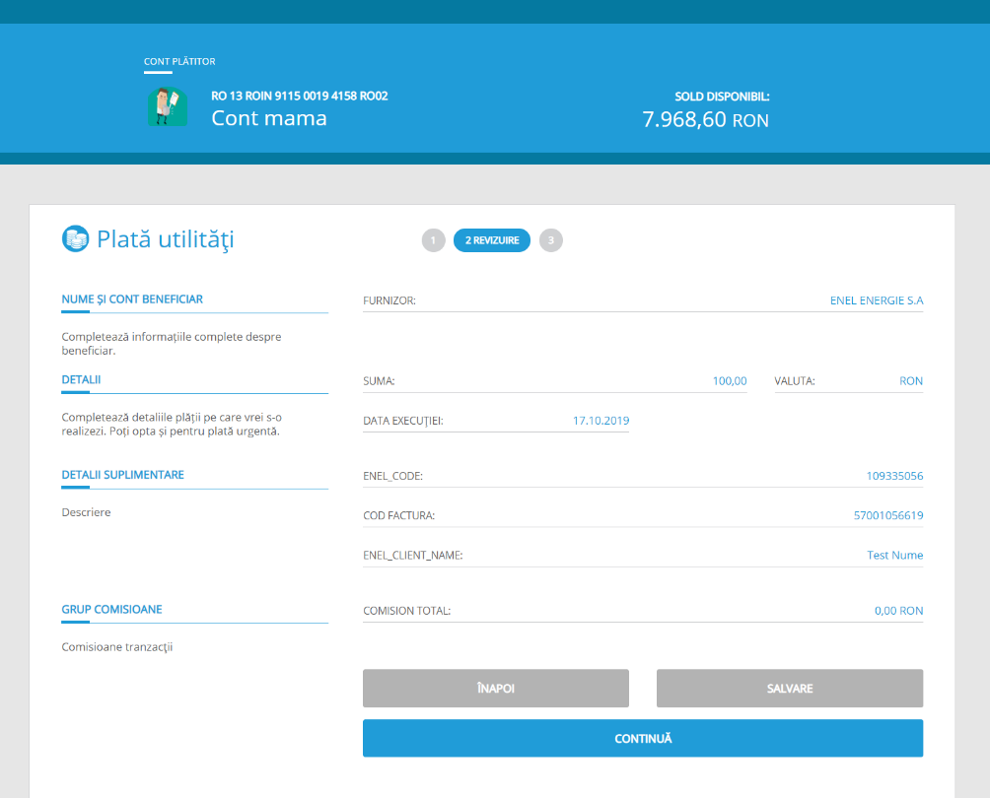

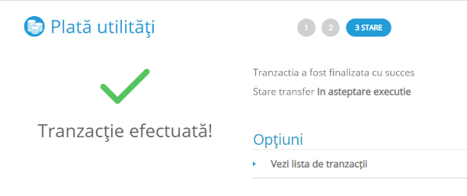
In cel de-al treilea ecran se afiseaza starea platii: in asteptare executie, executata sau
tranzactie esuata.
De asemenea, ai la dispozitie Optiunea de redirectionare catre lista cu istoricul
tranzactiilor tale.

7.5. Plata valuta

Pentru realizarea unei plati in valuta alege din selector contul platitor (contul din care vrei sa faci plata) si completeaza campurile: nume beneficiar; adresa beneficiar, selecteaza din lista derulanta tara beneficiarului si introdu codul IBAN/contul beneficiar, suma, data si descrierea platii. Codul SWIFT, numele bancii beneficiare si adresa bancii beneficiare se vor autocompleta in momentul completarii codului IBAN beneficiar. Apasa apoi CONTINUA.
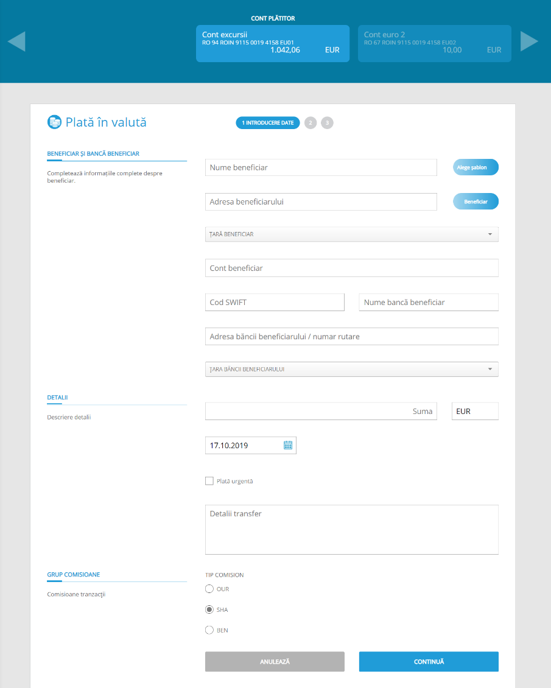
In cazul in care se doreste ca plata sa fie procesata de urgenta poti bifa optiunea „Plata urgenta”, dar ai grija pentru ca se va percepe un comision pentru acesata optiune, care se va afisa pe ecran inainte de confirmarea platii.

In pasul urmator verifica datele completate si citeste cu atentie comisionale aferente platii. Daca ai revizii apasa INAPOI, iar in caz contrar pe CONTINUA, pentru a autoriza plata, tu alegi intre autorizarea automata sau autorizarea manuala.
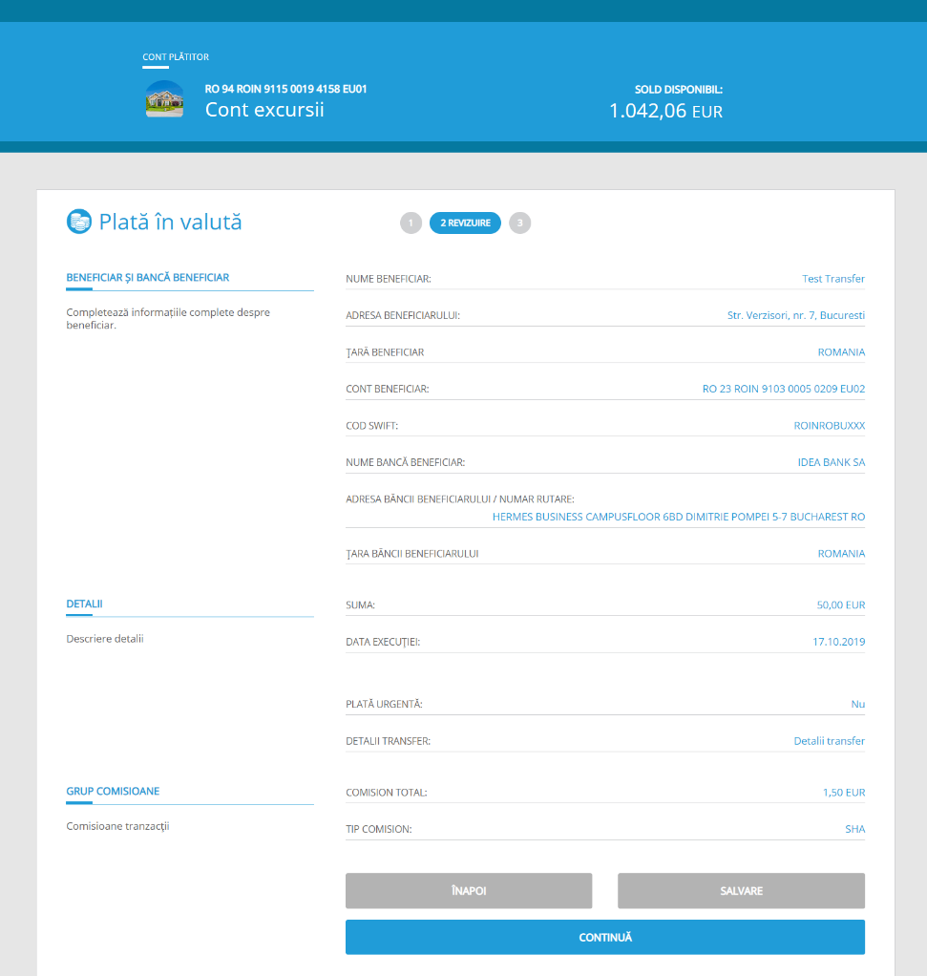

In cel de-al treilea ecran se afiseaza starea platii: in asteptare executie sau tranzactie esuata.

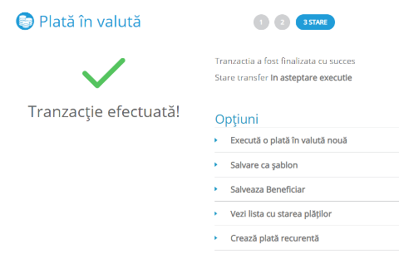

Ai de asemenea la dispozitie cateva

Optiuni suplimentare: redirectionarea catre o plata noua, salvarea platii ca
sablon, salvarea Beneficiarului, acces la lista cu starea platilor sau creare plata
recurenta.

7.6. Plati recurente

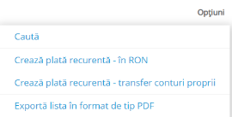
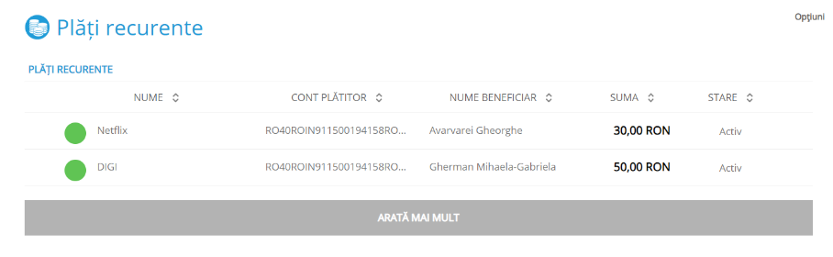
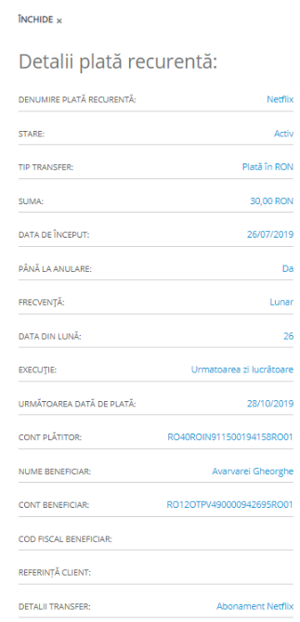
In sectiunea „Plati recurente” se afiseaza lista tuturor platile programate pe care le-ai salvat /definit la realizarea unor plati.
- Ai Optiuni suplimentare in partea dreapta a listei cu plati recurente. De aici poti cauta plata care te interseaza, poti crea o plata recurenta noua in RON, un transfer recurent intre conturi proprii sau poti exporta lista platilor recurente in format pdf.
Prin click pe o plata din lista, in dreapta ecranului, se vor afisa detaliile platii.
In partea inferioara a ferestrei Detalii plata recurenta ai optiunea de a edita numele platii sau de a anula plata recurenta. Alege ceea ce te interseaza.

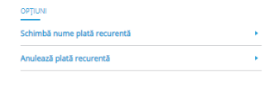

7.7. Verifica starea platilor

In subsectiunea Verifica starea platilor se afiseaza tabelul cu toate platile executate, in asteptare, respinse, planificate de pe toate conturile tale. In tabel ai optiunea sa filtrezi tranzactiile in functie de statusul lor. De asemenea, poti aranja si rearanja platile in functie de data, in ordinea alfabetica a numelui beneficiarului, in functie de contul beneficiarului, de suma sau de starea platilor.
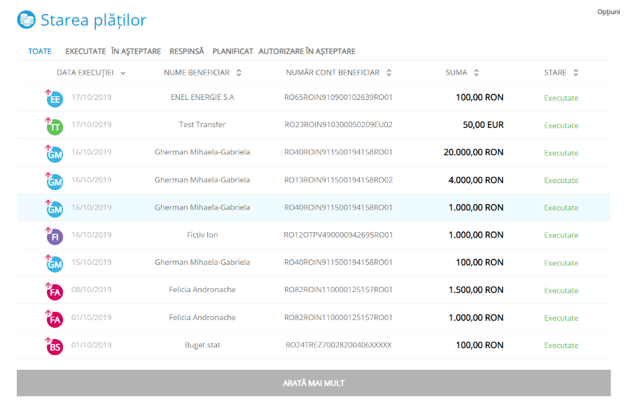
- In partea dreapta a tabelului cu starea platilor ai Optiuni suplimentare. De aici poti cauta plata care te intereseaza, poti exporta lista tranzactiilor (in pdf, xls sau csv).
- Tot de aici poti anula o plata planificata (cu data in viitor).
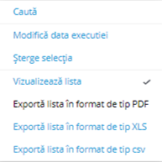

Autorizarea tranzactiilor in myBank

Tranzactiile in myBank sunt mereu in siguranta cu ajutorul aplicatiei mToken. Poti opta pentru doua variante de autorizare: autorizarea automata (implicita) si autorizarea manuala (utila in cazul in care nu primesti notificarea push din cauza conexiunii instabile la internet).

8.1 Autorizarea automata  In momentul efecturarii unui tranzactii pe myBank primesti automat o notificare pe numarul de telefon asociat platformei de internet banking pentru autorizarea unei tranzactie - (vezi Manual mToken). In caul in care nu primesti notificarea, ai la dispozitie butonul RETRIMITE sau poti utiliza autorizarea manuala, apasand pe optiunea AUTORIZARE MANUALA. | 8.2. Autorizarea manuala  In fereastra de autorizare manuala trebuie sa completezi campul cod autorizare tranzactie cu codul generat cu ajutorul aplicatiei mToken din ecranul Cod autorizare tranzactie pe baza sumei si a unei parti din cont/ cod IBAN beneficiar- (vezi Manual mToken) – si apasa CONTINUA.
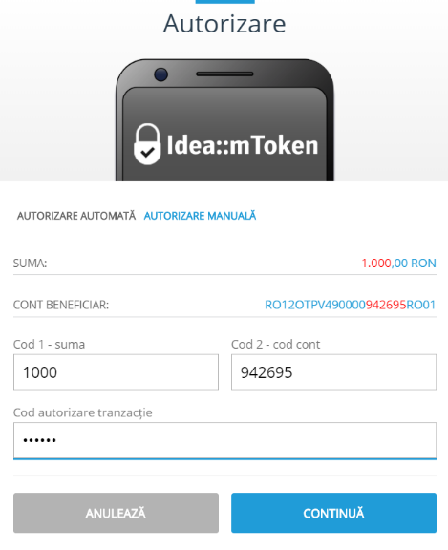
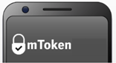
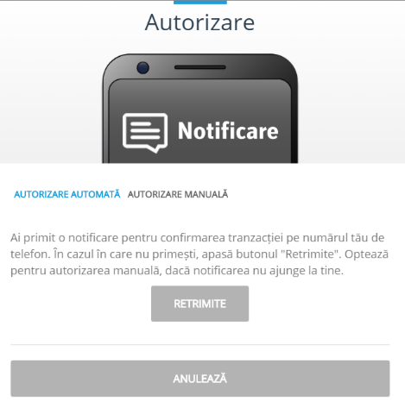

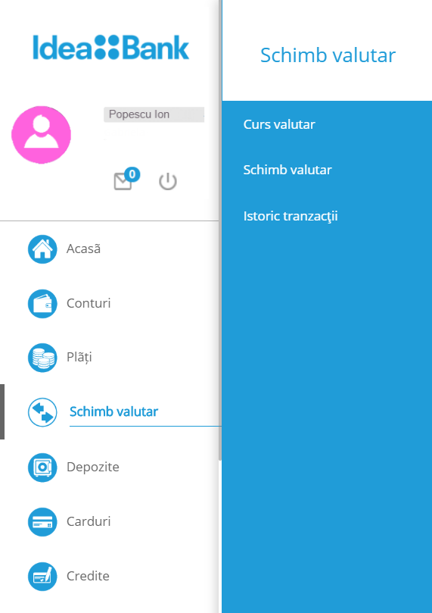
Schimb valutar
In aceasta sectiune ai la indemana toate instrumentele necesare pentru a face un schimb valutar avantajos. Ai la dispozitie cursul valutar actualizat la zi, ai optiunea de a face un schimb valutar intre conturile proprii si bineinteles, poti consulta Istoricul tranzactiilor in valuta.

9.1. Curs valutar

Accesand subsectiunea Curs valutar poti consulta cursul valutar din ziua respectiva, dar ai, de asemenea, posibilitatea de a vizualiza cursul valutar de la o data anterioara. Selecteaza data din calendarul afisat dupa ce dai click pe campul Afisare ultimele cursuri la data de.
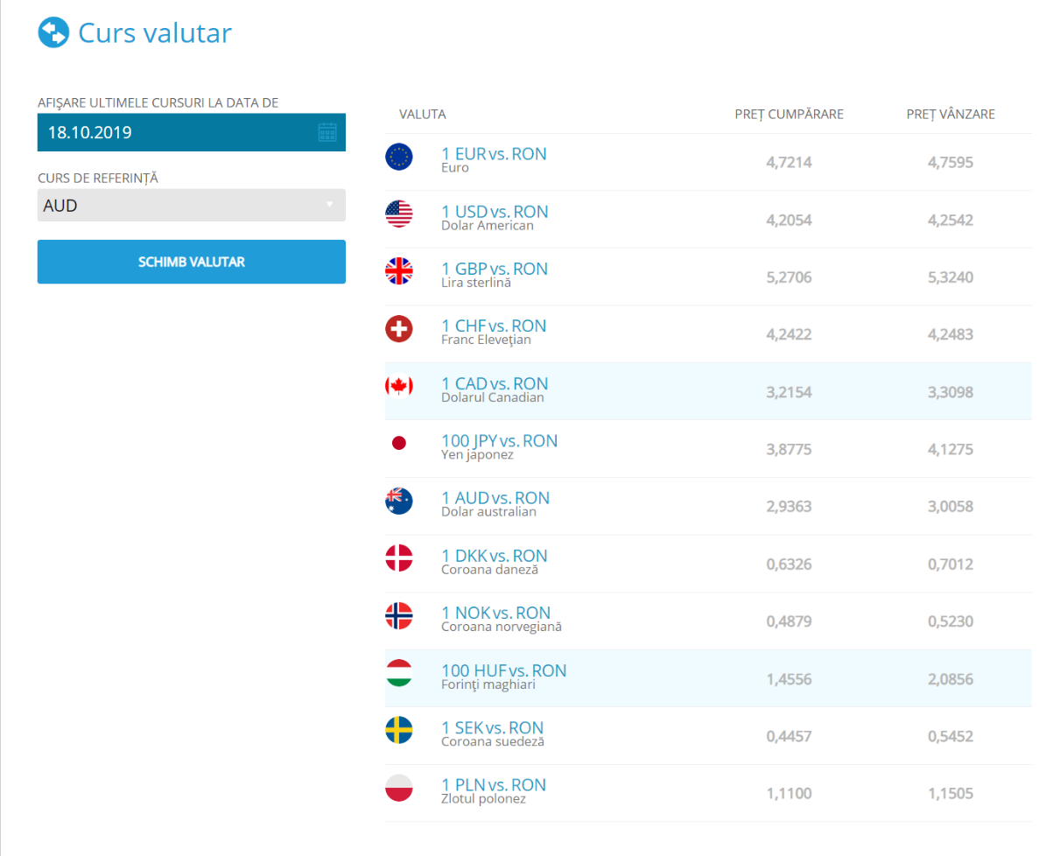
Poti schimba valuta de referinta sau poti trece direct la optiunea de Schimb valutar.

9.2. Schimb valutar

Subsectiunea este destinata schimbului valutar intre conturile proprii. Din selector, cu ajutorul sagetilor sau cu mouse drag alege DIN contul din care vrei sa faci schimbul IN contul in care vrei sa transferi.
Imediat sub selector, completeaza suma și alege valuta sumei pe care vrei sa o vinzi/ sa o cumperi, apasa apoi CONTINUA.
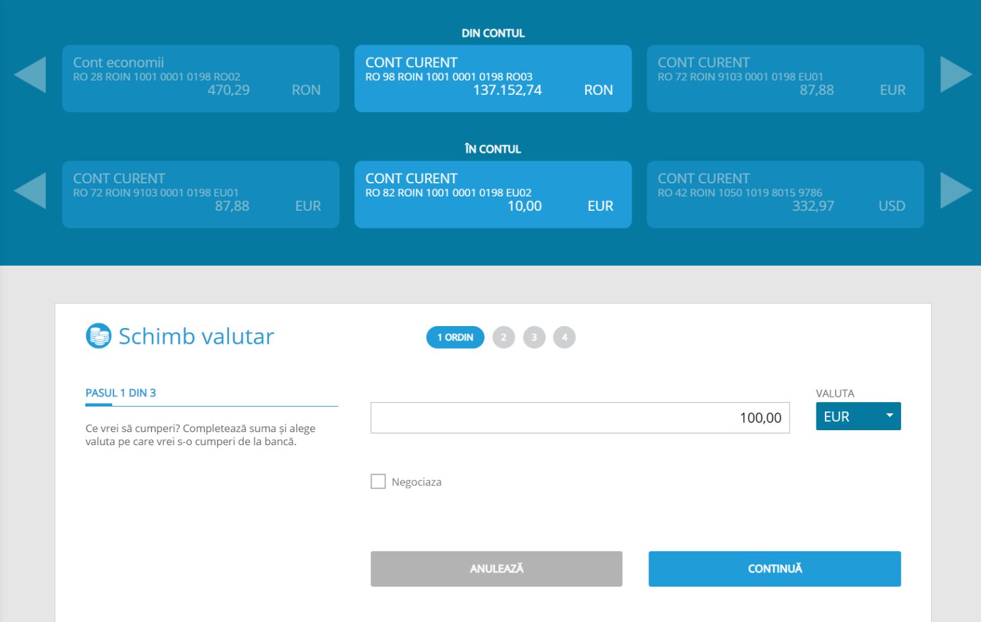

In urmatoarea fereastra verifica daca detaliile schimbului sunt corecte. Apasa INAPOI daca vrei sa editezi transferul sau pe CONTINUA pentru efectuarea schimbului.

In cel de-al treilea ecran se afiseaza starea schimbului valutar: tranzactie finalizata cu succes sau tranzactie esuata.
Ai de asemenea la dispozitie cateva Optiuni suplimentare: redirectionarea catre un nou schimb valutar sau export in pdf a confirmarii shimbului valutar efectuat.

9.3. Istoric schimburi valutare

In aceasta subsectiune este afisat istoricul schimburilor valutare. In tabel ai optiunea sa filtrezi tranzactiile in functie de statusul fiecaruia, click pe Executate, In asteptare, Respinsa si Autorizare in asteptare, iar in tabel se vor afisa doar acele tranzactii selectate. Poti aranja si rearanja datele in functie de data, costul vanzarii, suma cumparata, in functie de cursul valutar sau in functie de ora la care s-a realizat schimbul valutar.

In partea dreapta a tabelului cu schimburi valutare ai Optiunea de a cauta schimbul care te interseaza.

Prin click pe un schimb din lista, in dreapta ecranului, se vor afisa detaliile schimbului respectiv.

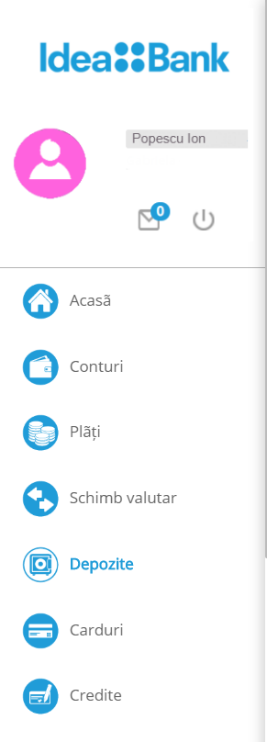
Depozite
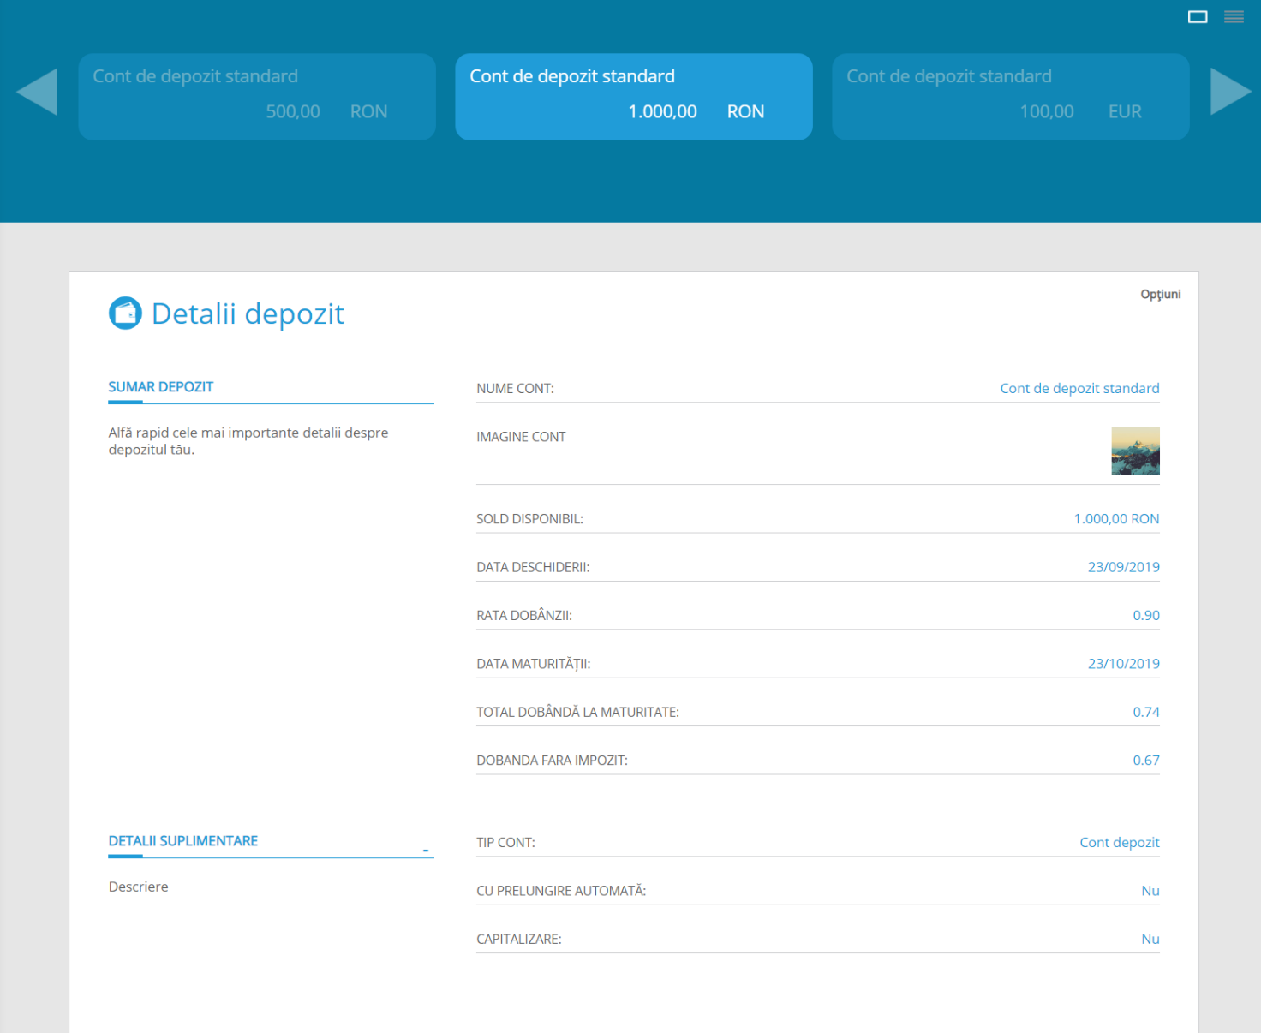
In sectiunea Depozite poti vizualiza detaliile fiecarui depozit. In partea superioara a ecranului ai selectorul de depozite cu ajutorul caruia treci de la un depozit la altul. Pe masura ce schimbi depozitele, in josul paginii se vor incarca detaliile depozitului selectat.

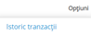

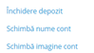

- Pentru fiecare depozit ai Optiuni suplimentare in partea dreapta a zonei cu Detalii depozit. De aici poti vizualiza istoricul tranzactiilor pe depozitul respectiv, il poti lichida, sau poti personaliza depozitul (cu numele si imaginea dorite).

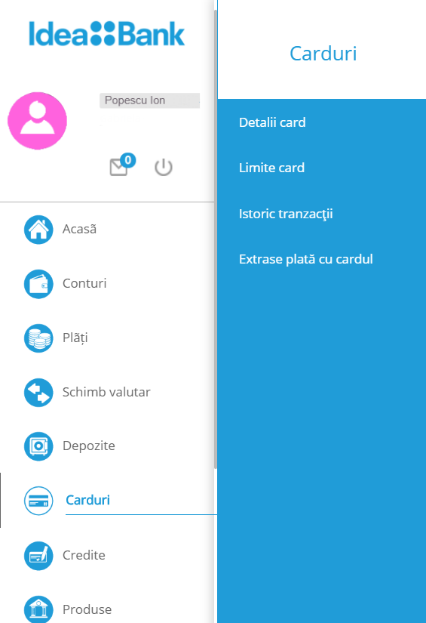

Carduri

Din sectiunea Carduri poti consulta detaliile tuturor cardurilor de debit si de credit pe care le ai la Bank, poti stabili limitele fiecaruia pe diferite canale, poti vizualiza tranzactiile efectuate cu cardul (inclusiv a celor care inca nu au fost inregistrate pe contul atasat cardului) si extrasul de card de credit.

11.1. Detalii card
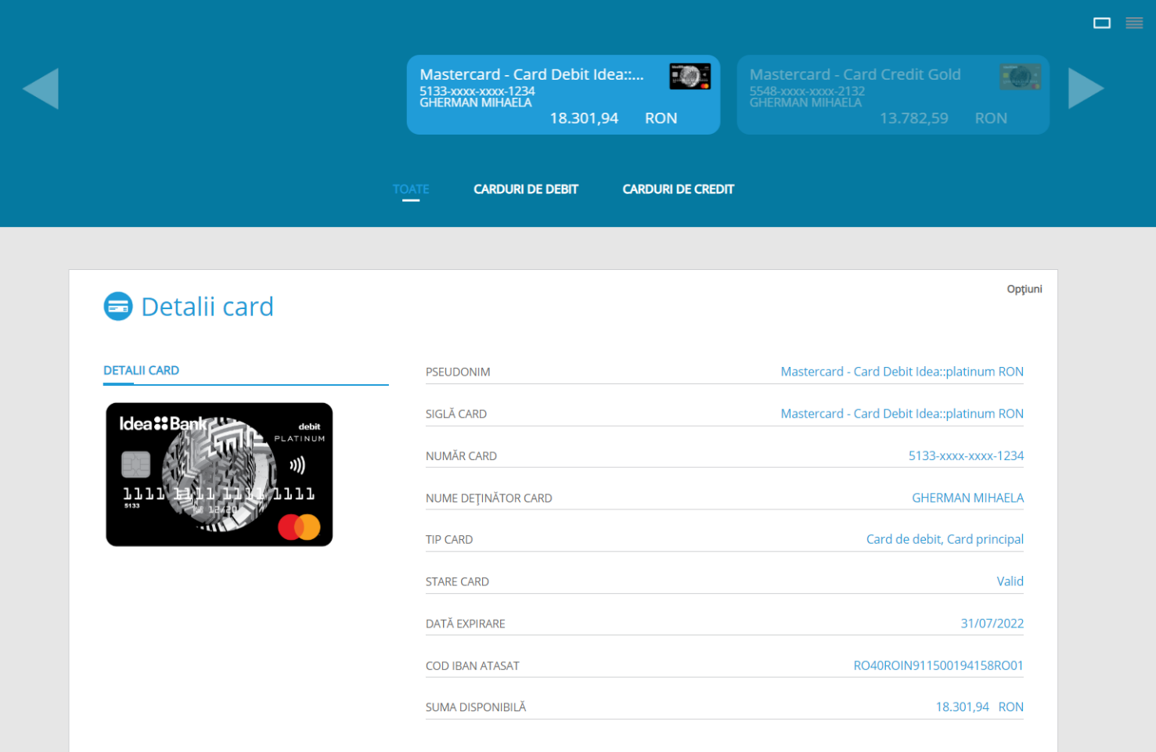

- Pentru fiecare card ai Optiuni suplimentare in partea dreapta a zonei cu Detalii depozit. De aici poti vizualiza istoricul tranzactiilor pe cardul respectiv, bloca/ debloca/activa cardul, modifica limitele de tranzactionare, personaliza cardul (cu numele dorit).

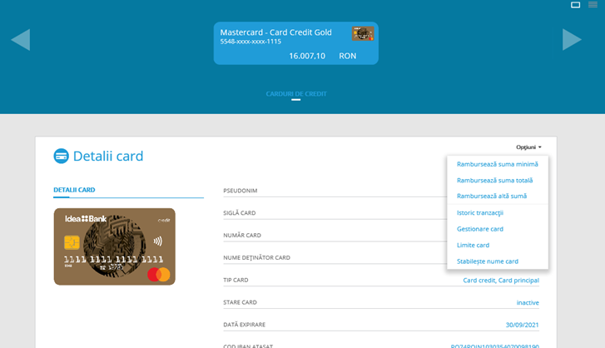
- In plus, la cardul de credit ai Optiuni suplimentare in partea dreapta a zonei: Rambursare suma minima/ suma totala/ alta suma.

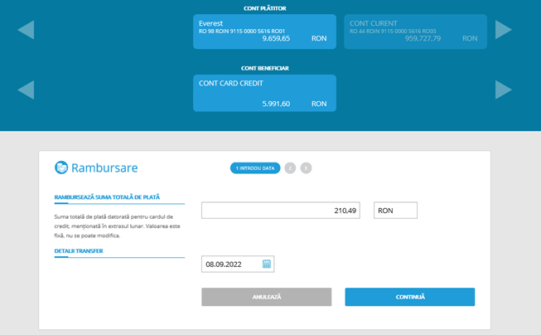

Prin intermediul internet banking poti face rambursare pe cardul de credit doar dacă ai un alt cont cu sold, diferit de cel aferent produsului de creditare.

11.2. Limite card
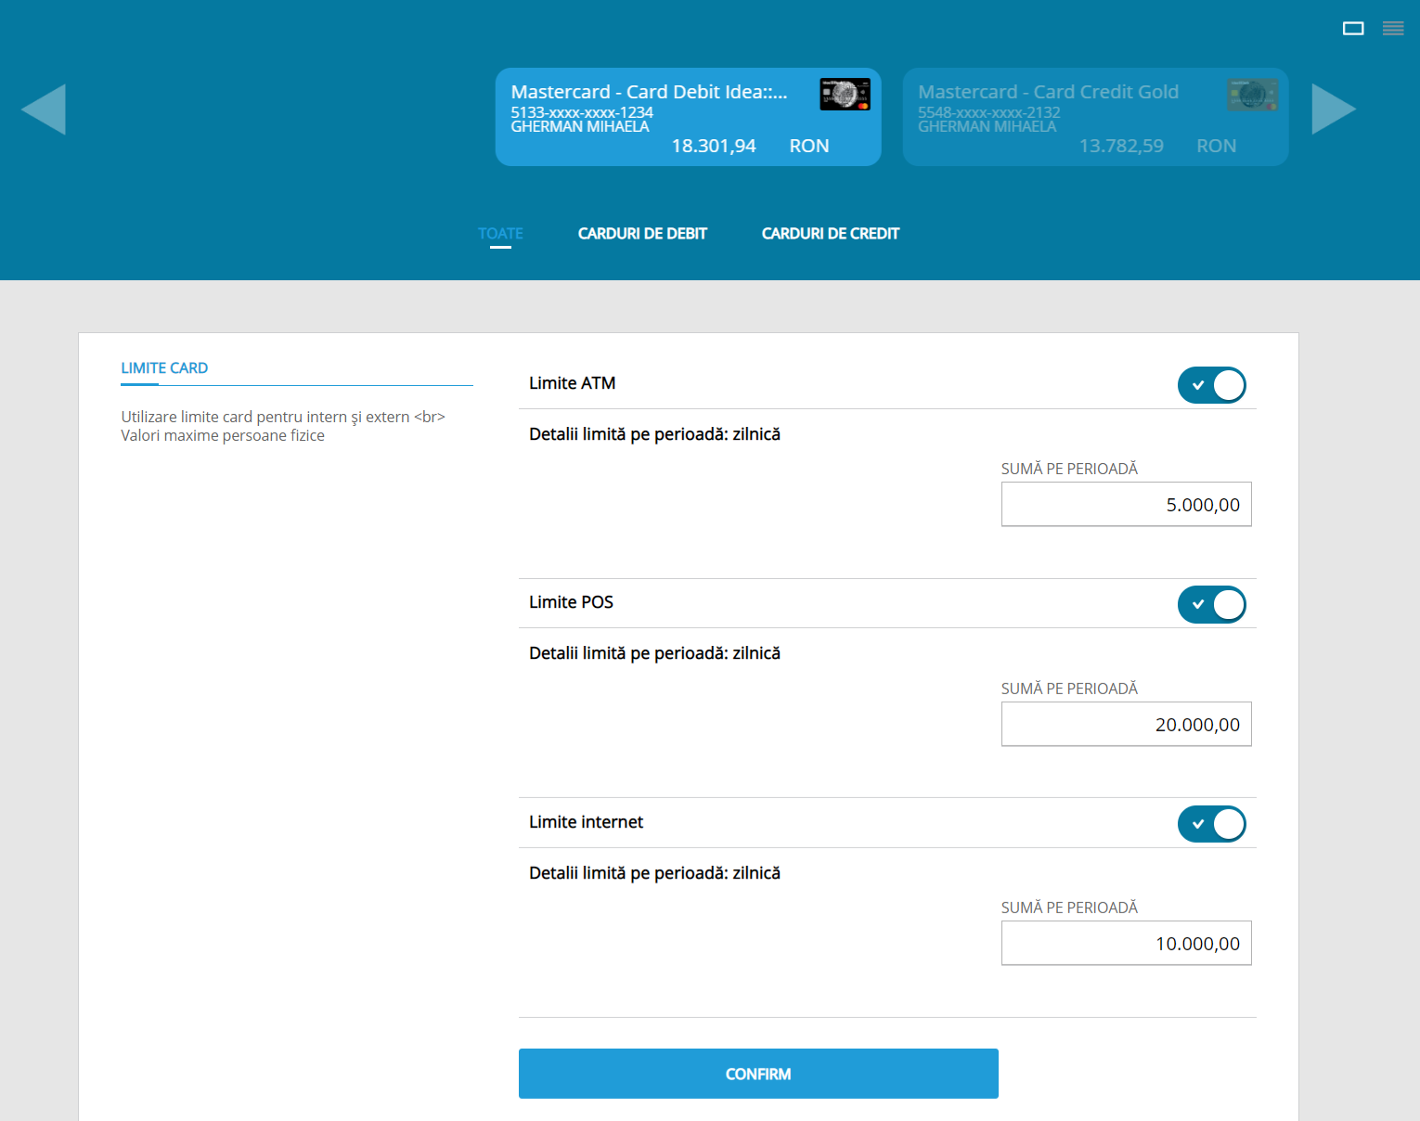

11.3. Istoric tranzactii

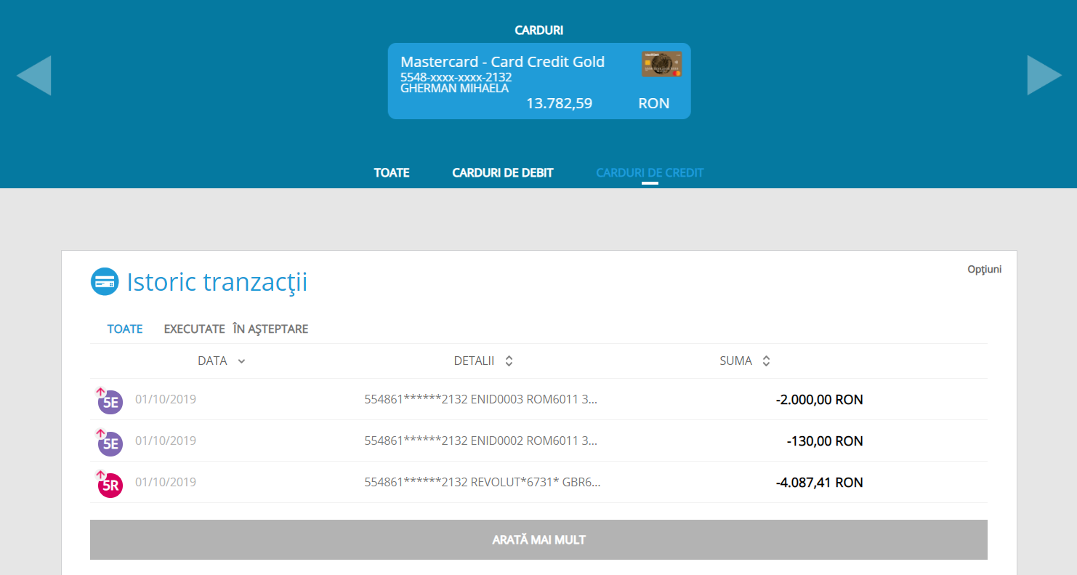

11.4. Extras card de credit

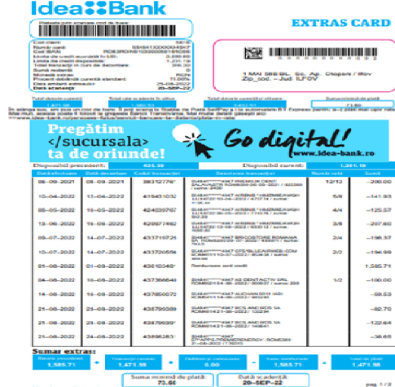
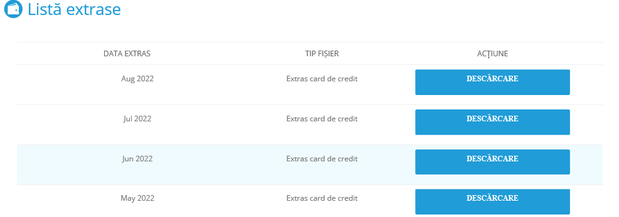

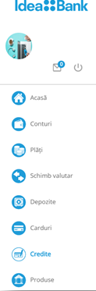
Credite

In sectiunea Credite poti vizualiza bineinteles detaliile fiecarui credit. In partea superioara a ecranului ai selectorul de credite cu ajutorul caruia treci de la un credit la altul. Pe masura ce schimbi creditele, in josul paginii se vor incarca detaliile creditului selectat.
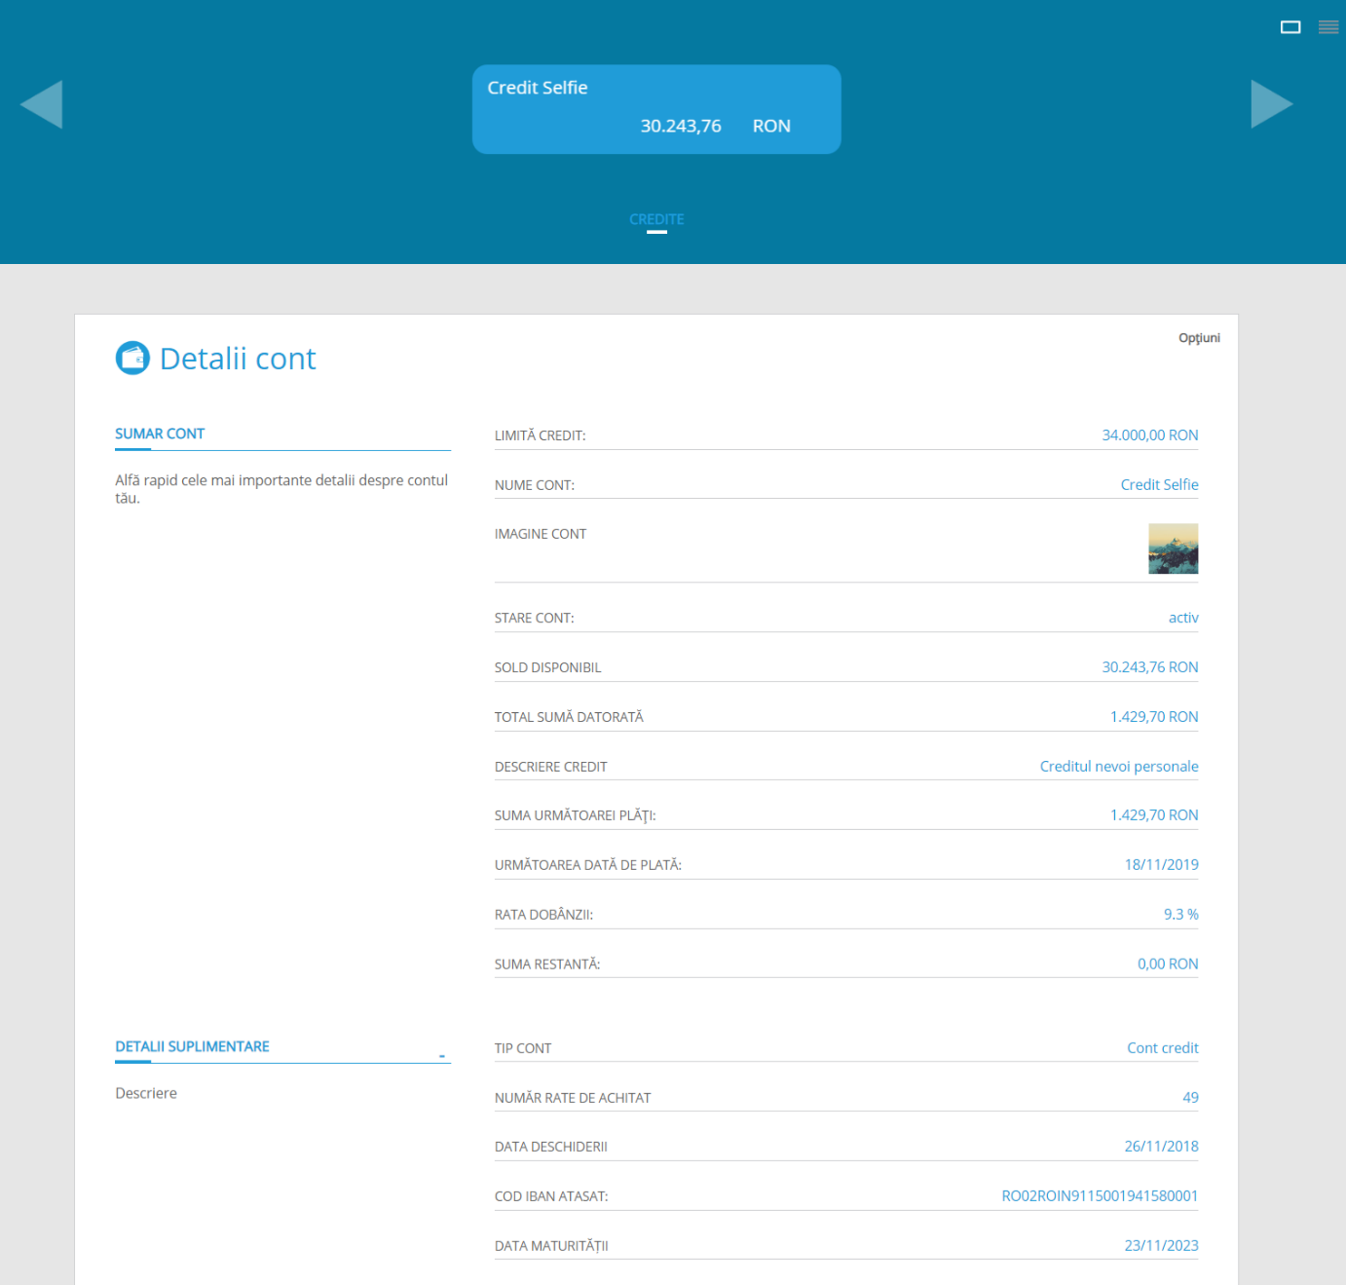

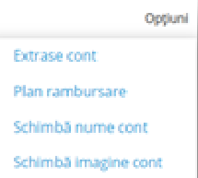

- Pentru fiecare credit ai Optiuni suplimentare in partea dreapta a zonei cu Detalii credit. De aici poti personaliza creditul (cu numele si imaginea dorite), iar prin click pe Plan rambursare vei accesa graficul de rambursare detaliat.

Produse
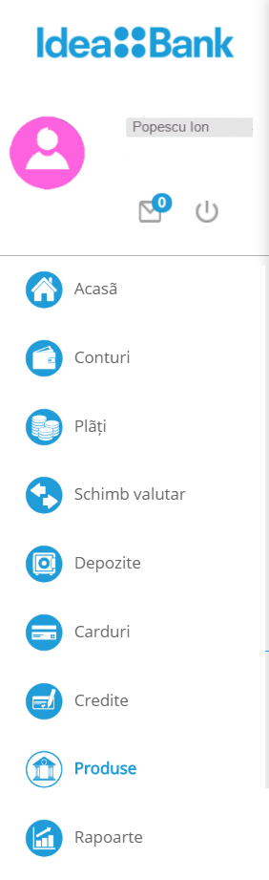
In sectiunea Produse se regasesc produsele Bank pe care le poti achizitiona prin platforma de internet banking: carduri de debit.
Prin click pe sectiune, pe butonul DETALII afli mai multe informatii si poti aplica pentru produsul respectiv.

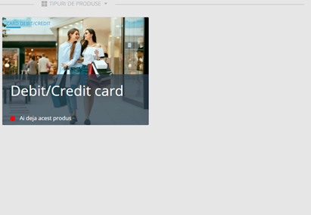

13.1. Aplica pentru un card de debit nou

Este foarte simplu sa aplici pentru un card nou, trebuie doar sa apesi pe APLICA si vei fi directionat pe pagina in care completezi detaliile noului card.
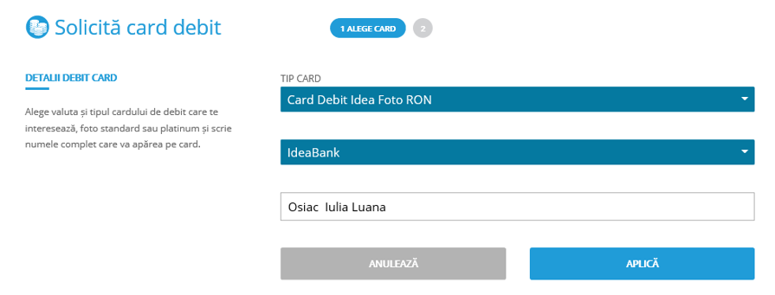

Din selector, cu ajutorul sagetilor sau cu mouse-drag alegi CONTUL PLATITOR (respectiv contul la care vrei sa atasezi noul card), iar imediat sub selector alege tipul de cardului, de debit sau de credit, apoi scrie numele care vrei sa apara pe card si apasa APLICA.
Mai departe trebuie sa autorizezi aceasta noua actiune, tu alegi intre autorizarea automata sau autorizarea manuala – vezi cum autorizezi.

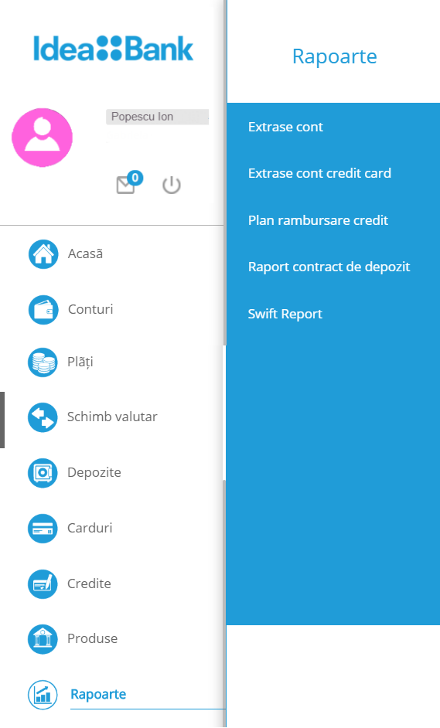
Rapoarte
Din sectiunea Rapoarte poti genera extrase pentru conturile curente sau poti vizualiza extrasul cardului de credit, planul de rambursare al creditului, contractul de depozit sau raportul SWIFT al platii valutare.

Extrase cont

Extras cont card de credit

Plan rambursare credit

Raport contract de depozit

Raport SWIFT

SelfCare

In meniul principal, in dreptul numelui tau, apare imaginea profilului, apasa pe imagine pentru a accesa sectiunea SelfCare.

Aici vizualizezi datele profilului din myBank si poti modifica foarte simplu informatiile asociate contului tau, precum utilizator, parola sau adresa de corespondenta. Ai la dispozitie doua subsectiuni, pe care le schimbi din lista derulanta din zona superioara a sectiunii SelfCare: Informatii utilizator si Profilul meu.

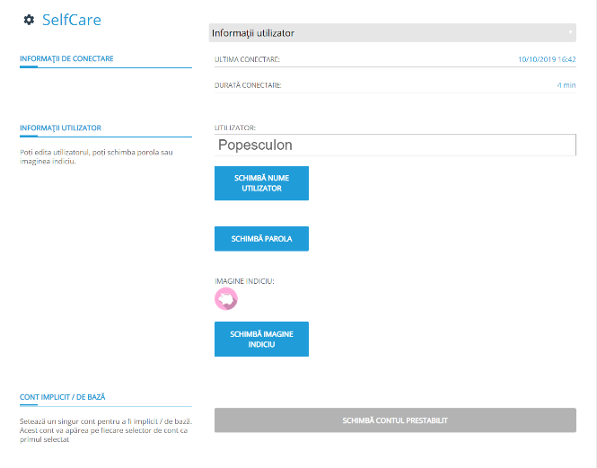
Informatii utilizator

Aici poti vedea informatii despre cand a avut loc ultima conectare in platforma de internet banking si durata acesteia. Tot de aici poti edita datele de conectare in myBank.

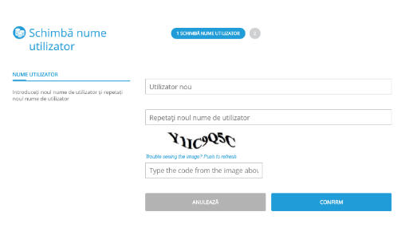
Modificarea utilizator
Selecteaza butonul SCHIMBA NUME UTILIZATOR, completeaza informatiile solicitate in noua fereastra si apasa pe butonul CONFIRM. Ulterior, autorizeaza actiunea cu ajutorul mToken poti opta pentru doua variante: autorizarea automata sau autorizare manuala (vezi Manual mToken).

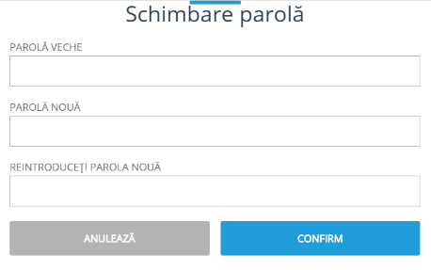

Modificare parola
Selecteaza butonul SCHIMBA PAROLA, completeaza informatiile solicitate in noua fereastra si apasa pe butonul CONFIRM. Ulterior, autorizeaza actiunea cu ajutorul mToken, prin autorizarea automata sau autorizare manuala.

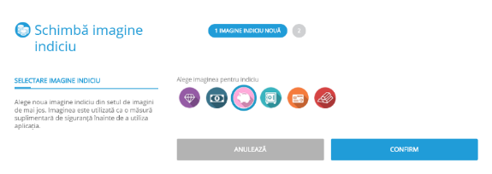
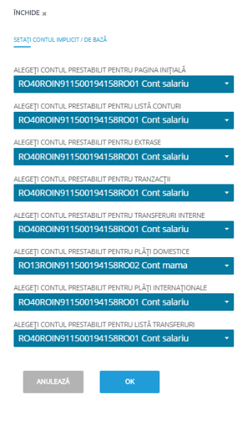

Modificare imagine indiciu
Selecteaza SCHIMBA IMAGINE INDICIU, alege noua imagine pentru indiciu si butonul CONFIRM. Apoi, autorizeaza actiunea prin mToken.

Modificare cont implicit/de baza
Contul implicit sau contul de baza este primul cont selectat atunci cand navighezi intre sectiunile din platforma de internet banking. Pentru a edita apasa pe SCHIMBA CONTUL PRESTABILIT si seteaza contul de baza pentru fiecare dintre optiunile pe care le ai in lista, apoi apasa OK.

Profilul meu

Aici poti vizualiza datele personale, adresa din actul de identitate, adresa de corespondenta, numarul de telefon si adresa de e-mail asociate platformei de internet banking myBank.

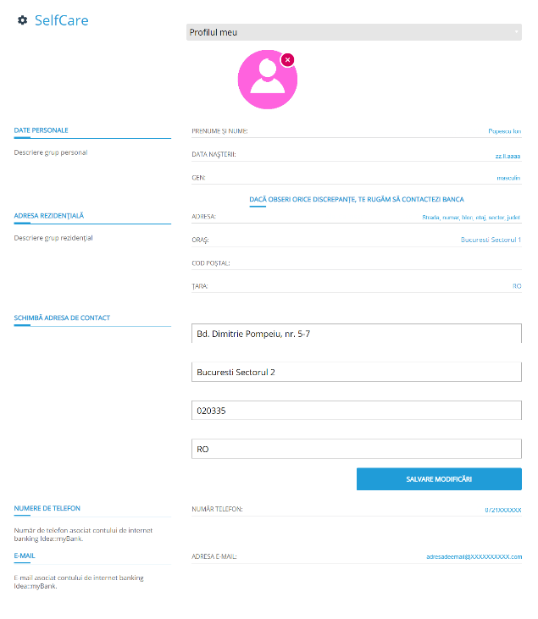

Modificare imagine de profil
Cu mouse over peste imaginea de profil apare optiunea SCHIMBA IMAGINE, apasa, incarca noua imagine de profil si apoi apasa pe butonul SALVARE.

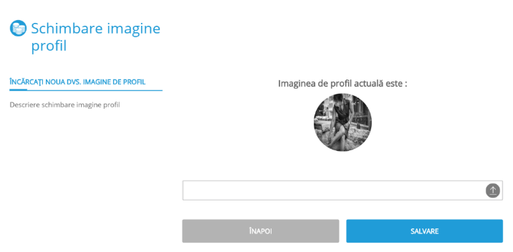

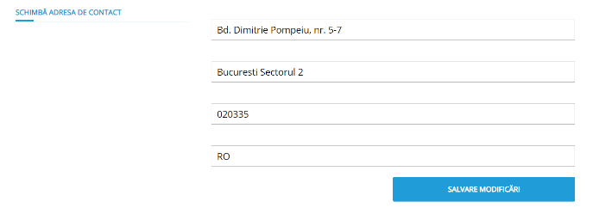

Modificarea adresa de contact
Tot in Sectiunea Profilul meu din SelfCare poti schimba adresa de contact, adica adresa de corespondenta in relatia cu Banca. Completeaza direct in campurile din sectiunea SCHIMBA ADRESA DE CONTACT noua adresa si apoi apasa SALVARE MODIFICARI.

Mesaje
Pentru a accesa sectiunea Mesaje in meniul principal, imediat sub numele profilului tau simbolul unui plic, apasa pe simbol si ai intrat in mesajeria virtuala.
Aici primesti mesaje din partea bancii, dar poti de asemenea trimite mesaje catre banca foarte usor, iar listele derulante te vor ajuta sa clasifici mesajul pentru a primi un raspuns cat mai repede.
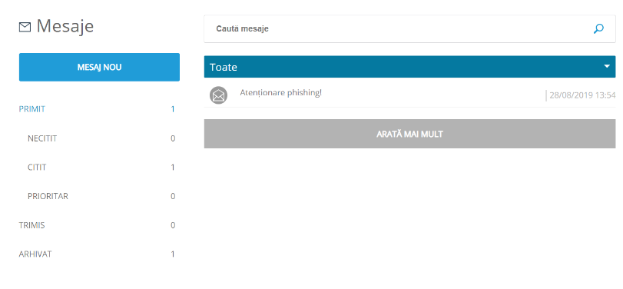

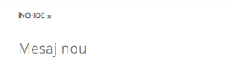
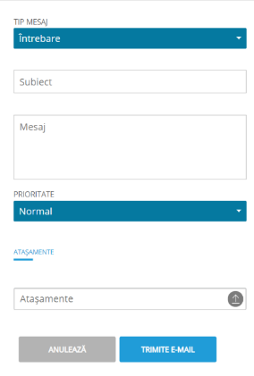

Trimite mesaj

Pentru a trimite un mesaj apasa pe butonul MESAJ NOU, completeaza toate campurile din noua fereastra, alaturi de mesajul tau. Poti selecta tipul mesajului din lista derulanta (reclamatie, tranzactii respinse, asistenta suport, intrebare, sugestie, altul), prioritatea sa (normal, urgent) si poti adauga un atasament, apoi apasa TRIMITE E-MAIL.

Ai nevoie de ajutor?
Daca ai nevoie de ajutor in folosirea platformei myBank ne poti contacta oricand la
*4455 / 021.318.95.00
salut@salt.bank

